1 - Interfaces java

public interface Icantar
{
//metodos abstractos
public void cantar();
//atributos publicos, constantes y estaticos

public final static int var=10;

}

2 - Equals java

if(p1.equals(p2)) compara objetos
con el igual igual no funciona

la forma es ir a la clase source generate hashcode and equalS() conm que atributos va a evaluar

3 - Colletions- list

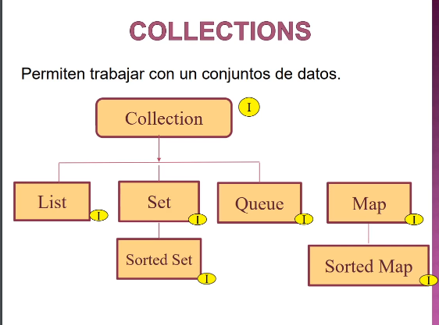
Las mas usadas son List, Set and Queue, en dart se usa mucho tambien Map.

LIST
En List se puede manejar datos repetidos, trabaja con subindices. Los dos tipos son:

ArrayList: Se guardan los datos de forma contigua. + rapido accediendo a elementos.

LinkedList: No se guardan los datos de forma contigua.
Mas eficaz add and delete element.

SET
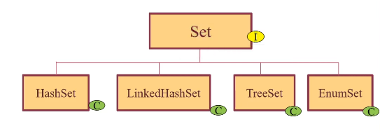
En las colecciones Set, se manejan datos no repetido y sin indices. Se guardan sin orden.

Set<Usuario> x = new Set()<Usuario>; ERROR

Set <Usuario> x = new HashSet()<Usuario>; CORRECTO SE INSTANCIAN CON EL TIPO DE LISTA SET

El HashSet y TreeSet son los mas usados y que se van a explicar ya que el EnumSet esta en desuso y el LinkedHashSet es similar al HashSet solo cambia el tipo de guardado en memoria.

- HashSet : rapido, sin orden, no se puede acceder aleatoriamente y no hay datos duplicados.
- LinkedHashSet: Orden según entrada de datos, no es eficiente para agregar un elemento
- TreeSet: Orden obligatorio en los elementos mediante la interfaz comparable. No permite datos duplicados.
- EnumSet Trabaja con tipos de datos enumerados.

Un treeset se debe implementar el comparable

5 – HashCode

Cada letra vale un numero… el hashcode se compone por la suma de esos números.

Metodo hashcode… se suman los atributos por letra de una clase. Solo en string

6 – Iteradores
Para recorrer una colección se pueden usar un for, foreach, y ademas los iterators...

- ListIterator: Solo funciona con los tipos de colecciones List
- Iterator: Para las otras colecciones Set

